


O Vereador que a presente subscreve, depois de observar as normas regimentais, INDICA ao Excelentíssimo Senhor Chefe do Poder Executivo Municipal, através do órgão competente da Administração, que seja feito estudo de viabilidade para instalação de caçambas de lixo em pontos estratégicos do bairro Lagomar, assim como de ampliar os dias de coleta de lixo, bem como o número de equipes de caminhões de coleta e compactação de resíduos sólidos urbanos para atender à população no referido bairro.
Justificativa: A medida se faz necessária devido ao elevado número de habitantes do Lagomar, de modo a contribuir para a higiene, saúde, bem-estar social da população, evitando doenças, maus odores, vetores e animais sinantrópicos e acúmulo de lixo.
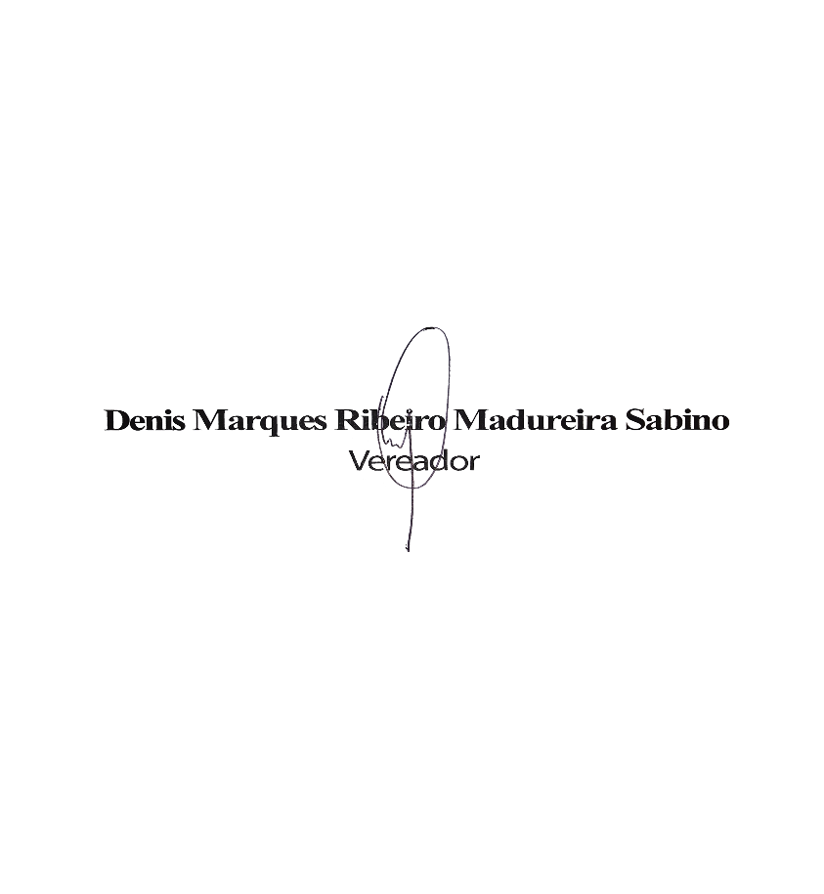
Sala das Sessões, 13 de Janeiro de 2026.

